Wykład Specjalizujący

Zadanie 4
Oznakowanie linii drogowych przez OpenCV

Autor:

Jerzy Dębowski 151266

Obraz

Oryginalny obraz jest wycinkiem z filmu pod adresem:
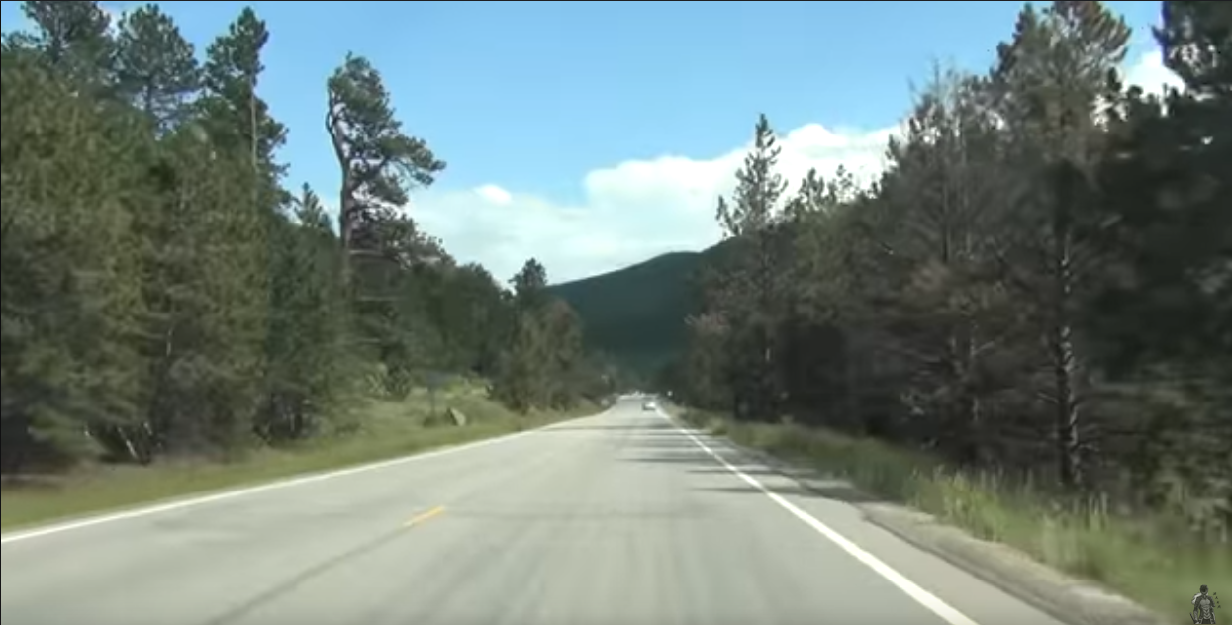
https://www.youtube.com/watch?v=jwBaGY67olI

Przekonwertowanie obrazu na czarno-biały

Odczytujemy dany obraz dodając na niego nakładkę cv2.IMREAD_GRAYSCALE, a następnie zapisujemy:

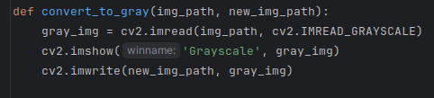

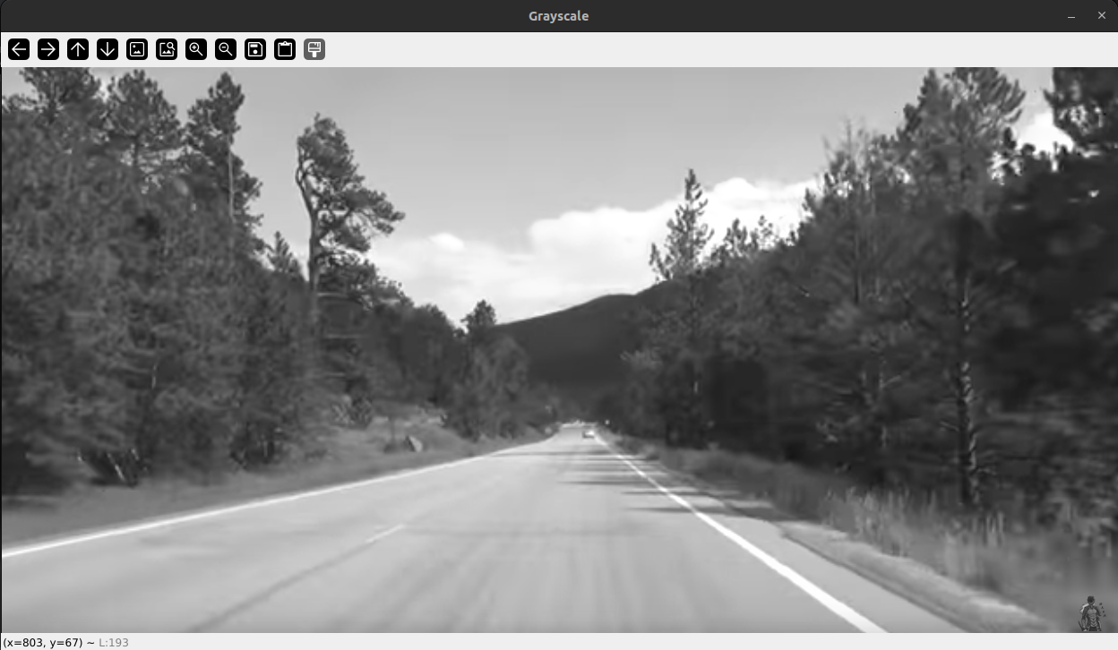

Rozmycie przez filtr Gaussa

Nakładamy na odczytany obraz nakładkę cv2.GaussianBlur z atrybutami kernel_size = (15,15) oraz sigmaX = 0, a następnie zapisujemy:
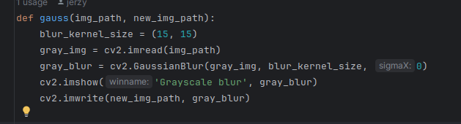

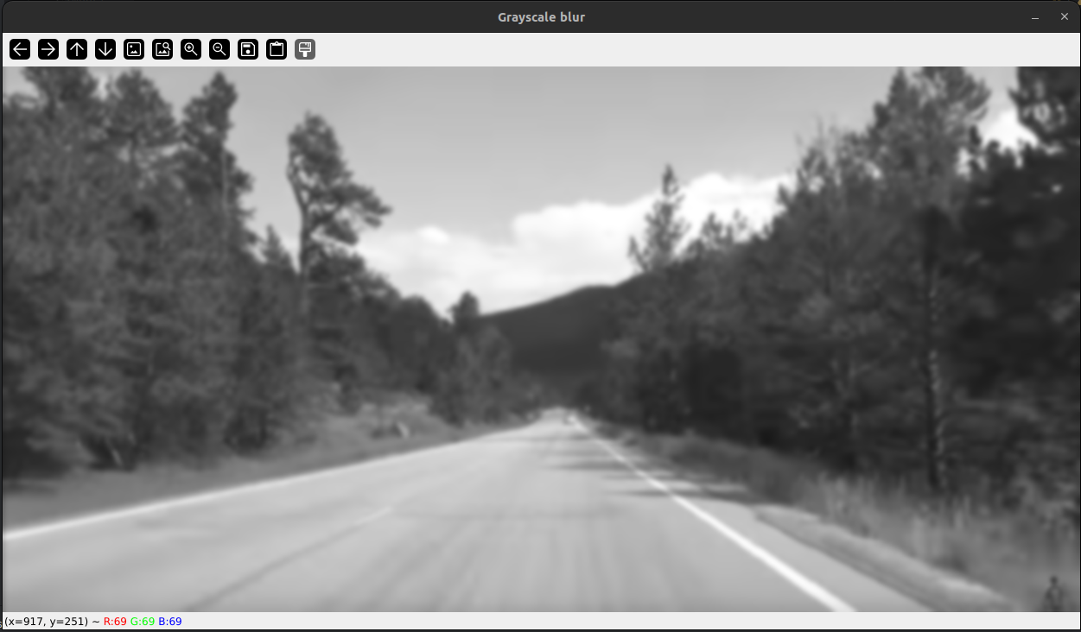

Dobór konturów

Na zapisany wcześniej obraz dobieramy konturów używając algorytmu Kenny-ego poprzez nakładkę cv2.Canny z atrybutami low_threshold=20 oraz high_threshold=100, a następnie zapisujemy.

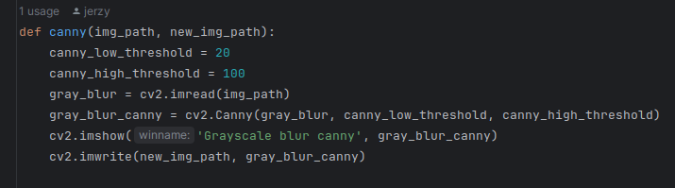

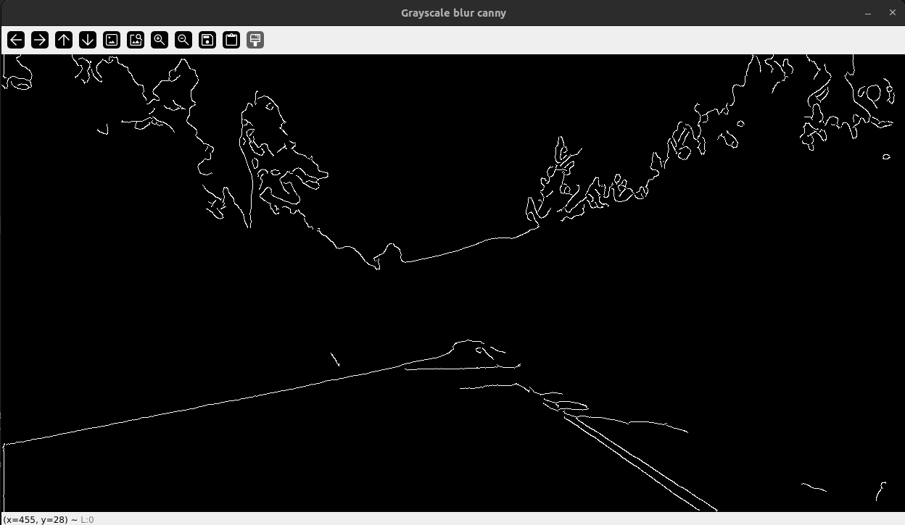

Kadrowanie

Z obrazka z zaznaczonymi konturami wybieramy interesujący nas obszar poprzez ustawienie odpowiednich wartości h, w, x, y I następnie zapisujemy wycięty fragment:

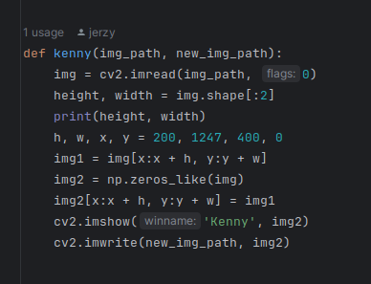

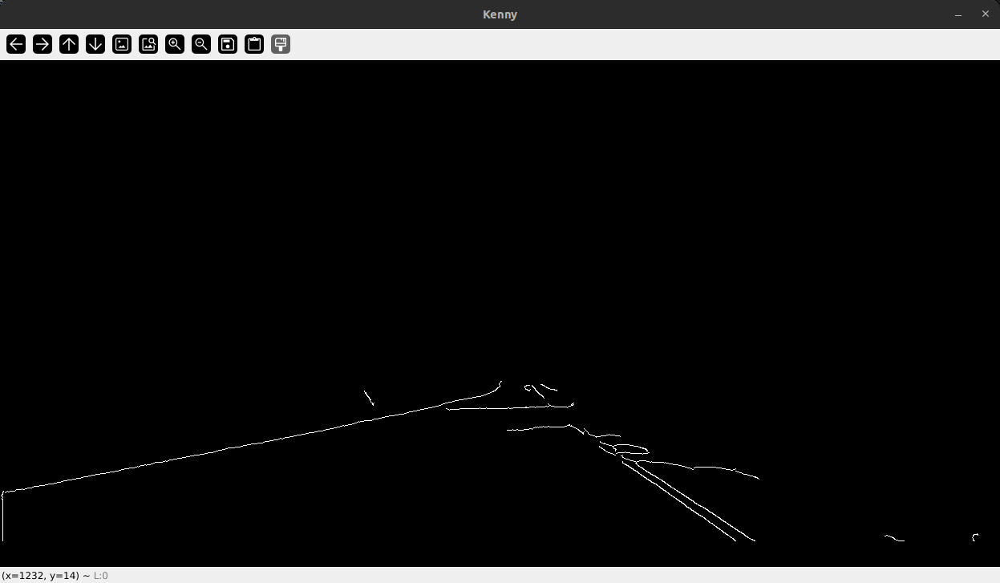

Wyznaczanie linii prostych

Linie proste wyznaczamy przy użyciu algorytmu Huffa. Linie proste zaznaczamy na nowym obrazku czerwonym kolorem I go zapisujemy:
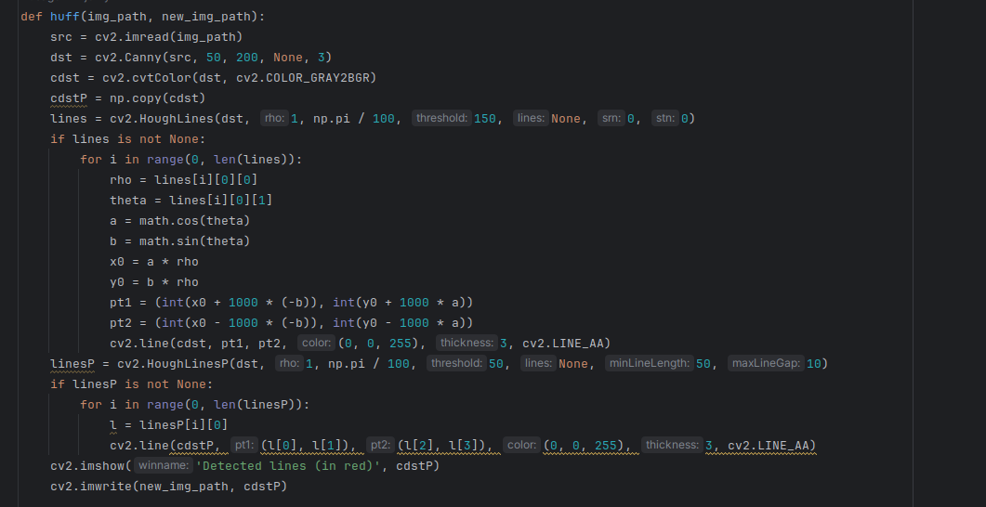

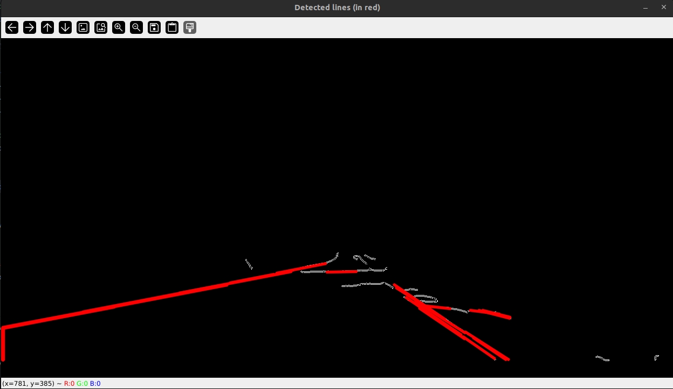

Naniesienie na oryginalny obraz

Na końcu pozostało nanieść zaznaczone linie proste na oryginalny obraz poprzez nakładkę cv2.addWeighted, w której podajemy oryginalny obraz, parametr alpha=0.8, obraz z czerwonymi liniami, beta=1 oraz gamma=0. Utworzony obraz zapisujemy:

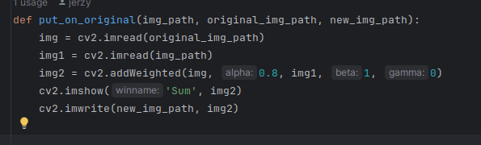

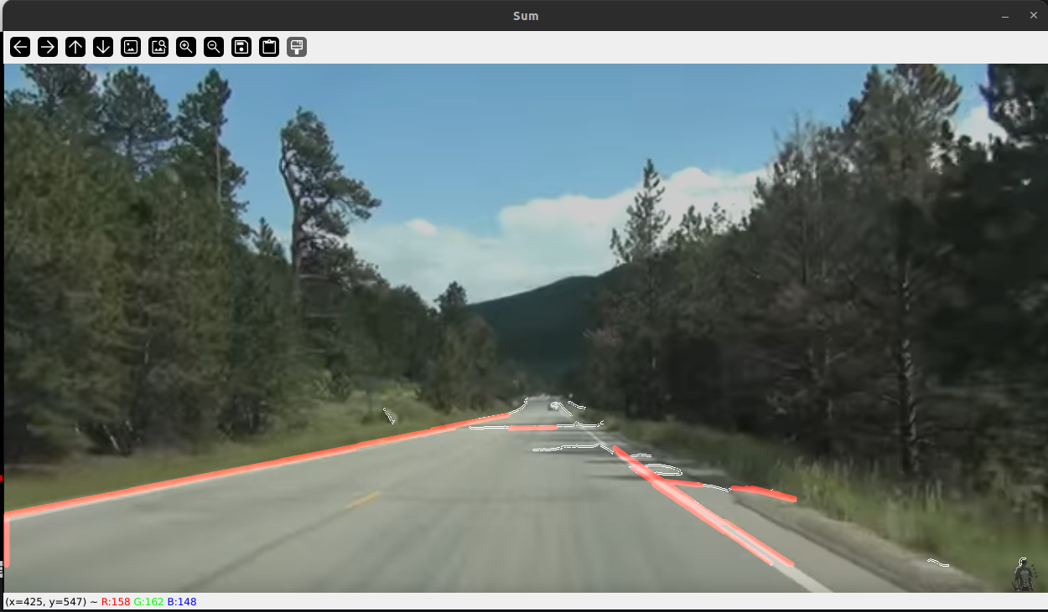

Uruchomienie programu

Wywołujemy wszystkie funkcje programu po kolei:

